第十五届“中国软件杯”大学生软件设计大赛挑战赛
A8 赛题参加挑战赛理由及作品亮点
一、参加挑战赛理由
本团队接受初赛未晋级下一阶段的结果，并按照大赛挑战赛通知要求，在初赛作品基础上继续整理和优化。申请参加挑战赛并非对初赛评审结果提出异议，而是希望在规定窗口内提交一个证据更完整、结构更清晰、复现路径更明确的作品版本，使评审能够直接看到项目已经完成的工程工作及其适用边界。
本作品面向 A8 四旋翼无人机位姿控制系统设计优化赛题，工作重点不是只完成某一个控制器的单次仿真，而是围绕云纵150参照机体，建立从多领域建模、控制器接入、场景配置、结果分析到代码生成的可追溯工程链。初赛版本已经形成了较大的模型和控制器工程规模，但不同层级的数量、不同类型的仿真证据以及 MWORKS 与运行时部署边界仍容易被混读。挑战赛版本将进一步统一报告、用户手册、源码、配置和结果的对应关系，降低评审阅读和复核成本。
参加挑战赛的主要原因有三点：
(1) 补充完整的工程证据链：对模型来源、接口合同、FormalRunner 入口、场景 Profile、指标结果和代码生成产物进行一一回链，让每个结论都能落到项目包内的源码或结果文件。 (2) 呈现可复现的国产工具链实践：作品以 MWORKS.Sysplorer/Sysblock/Syslab 为主线，展示从图形化控制器模型到 C99 生成、编译和 MWORKS CFunction SIL 复核的连续工程过程。 (3) 以真实边界说明成果：对已经完成、正在复核和仍需独立运行时验证的内容分层说明，同时保留异常记录和负样本，不以单张截图或未经同条件验证的结果替代正式证据。
因此，本团队希望通过挑战赛提交优化后的作品和材料，请组委会依据更新后的工程包、报告和复现说明，对作品的完整性、可扩展性和工程实践价值进行再次评估。
二、作品概述
MoSim 是一个基于 MWORKS 构建的四旋翼位姿控制与智能仿真验证平台。项目以云纵150实物的结构、装配关系、旋翼位置和传感器安装关系为参考，建立可追溯的虚拟机体与参数 Profile；在统一的四旋翼动力学 Plant 上接入多类位置、姿态和力矩控制器，并通过 Adapter、Runner 和 Profile 约定不同控制器的输入输出边界。
下图展示项目的云纵150参照装配体。评审可从机架、旋翼、防护结构和机载设备的相对布置，理解参数 Profile 中旋翼位置、机臂长度及传感器安装关系的物理来源。
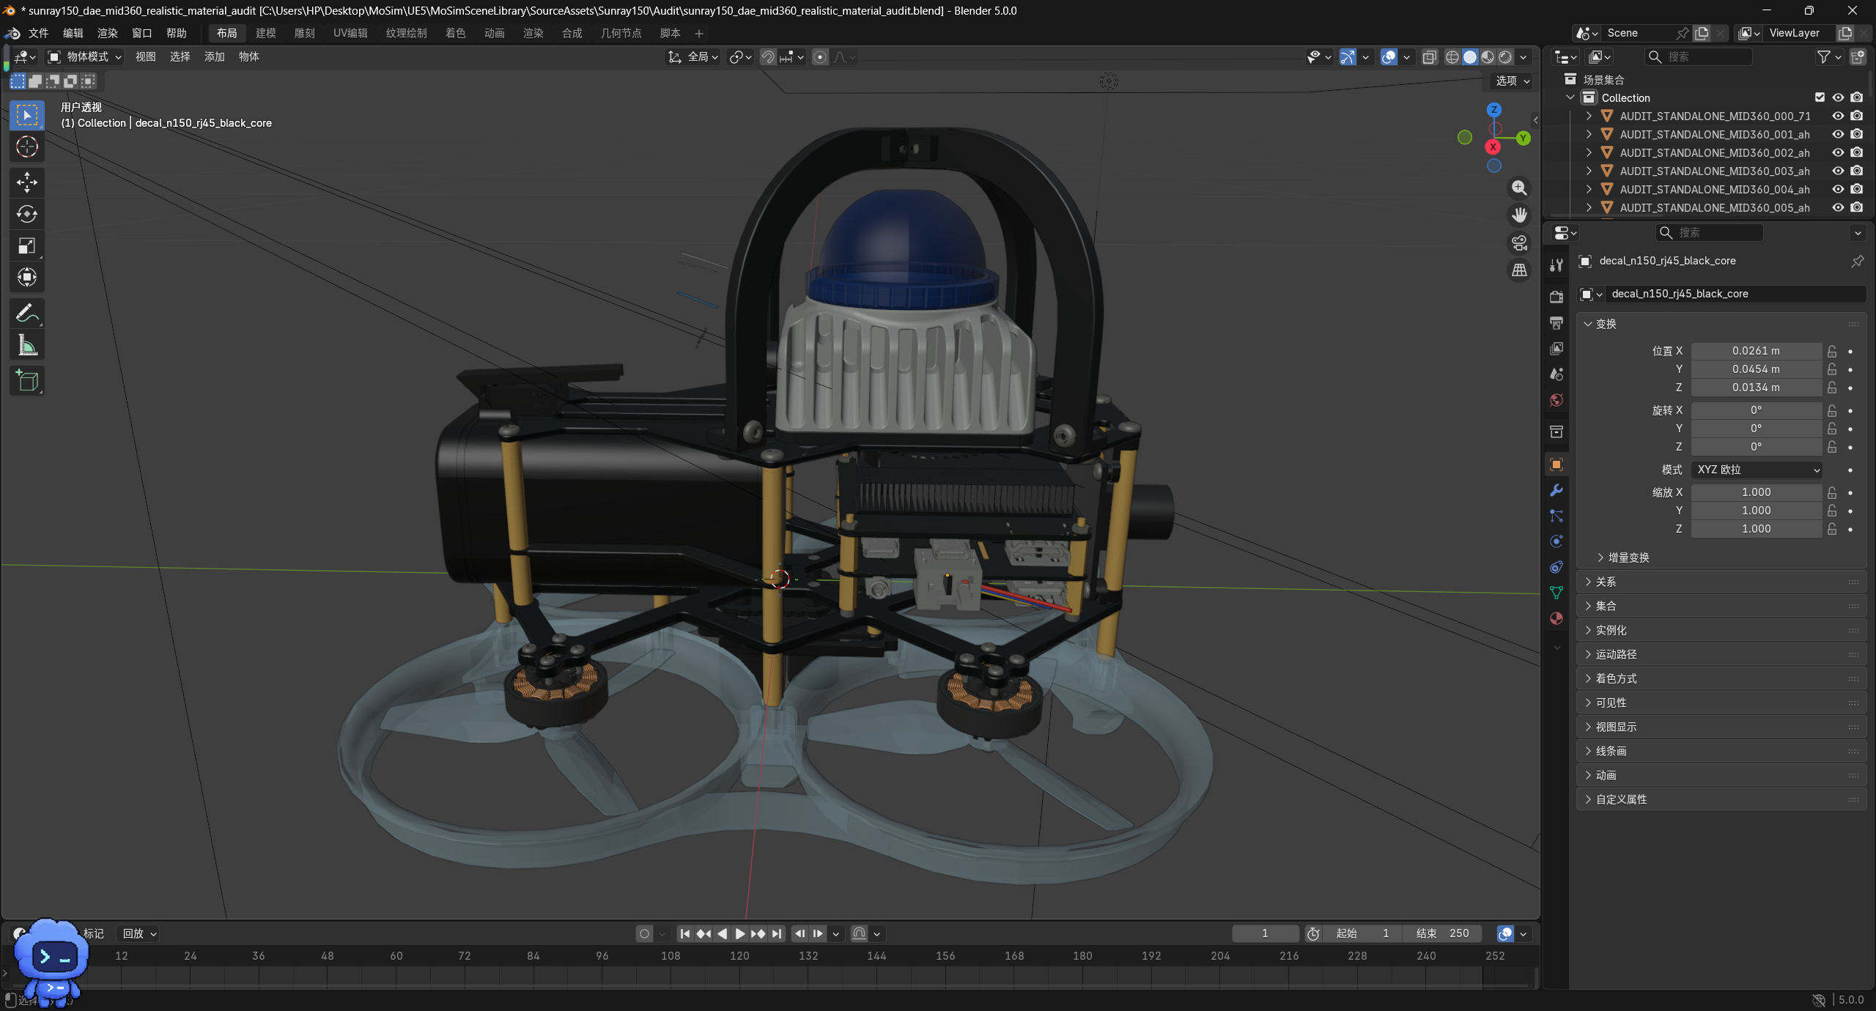
图 1 云纵150参照虚拟机体与装配关系
平台覆盖名义轨迹、风扰、参数失配、电机效率故障和多机参考任务等配置入口，支持在 MWORKS 中进行模型检查、人工仿真和结果复核。团队自研 px4ctrl 完整闭环控制器已完成从 MWORKS 图形建模到 C99、编译共享库、CFunction 接入和 50 s SIL 对比的交付链路。MoSim Studio 则将配置编写、模型入口、代码生成入口和本地引导集成到一个面向操作者的界面中。
在运行时部署方面，px4ctrl 的 C99 生成物已形成从 MWORKS SIL 延伸到 ROS1/Gazebo/PX4 运行时的分段取证链：生成控制核心通过 ROS 适配器接入 MAVROS、PX4 SITL 和 Gazebo 中的 Sunray150/MID360 数据链，FAST-LIO 与 PX4 EKF 的状态通路也在对应运行记录中保留。Results/sunray_ros1/ 下的带时间戳目录记录了名义生命周期、受限风扰、有限转子效率故障、FUEL 回放和编队相关实验；这些材料证明相应运行时环节可被复核，但不自动等同于全部任务闭环通过或实机部署。
三、作品亮点
1. 以云纵150为参照的可追溯虚拟机体
项目不是采用抽象的理想四旋翼作为唯一对象，而是以云纵150实物的结构和装配关系为参照建立虚拟机体。机架尺寸、旋翼中心、机臂和传感器安装位姿按照实物测量与装配关系组织到参数 Profile 中，质量、惯量、推力/反扭矩系数和电机动态则按来源分层记录。
这种分层方式把“物理结构来源”和“工程种子参数”明确区分：当前模型可以用于控制器接口、闭环行为和场景注入的统一验证；后续如果获得动力台数据或飞行日志，也可以逐项替换参数而不破坏控制器和 Runner 接口。项目因此形成了从装配关系到 Modelica 参数的回溯路径，而不是把参数作为无法解释的常数散落在代码中。
2. 多控制器规模与统一接入合同
项目以 48 条控制器路线作为 Studio 的统一入口清单，其中包含 46 个 MWORKS Modelica 控制模块，以及 Official PID、px4ctrl 两条基线。48 表示用户可选择和打开的控制器入口数，46 表示算法控制模块数；二者都不代表 48 条控制器全部通过性能测试。项目在报告中将设计存在、实现存在、可打开和性能证据分开登记。
统一架构将任务、标称控制、增强补偿、安全、故障容错、分配器、Plant 与指标置于同一数据流中。图中需要重点观察的是控制器族并不直接绕过 Plant，而是通过统一输出边界和分配器进入同一个整机验证闭环。
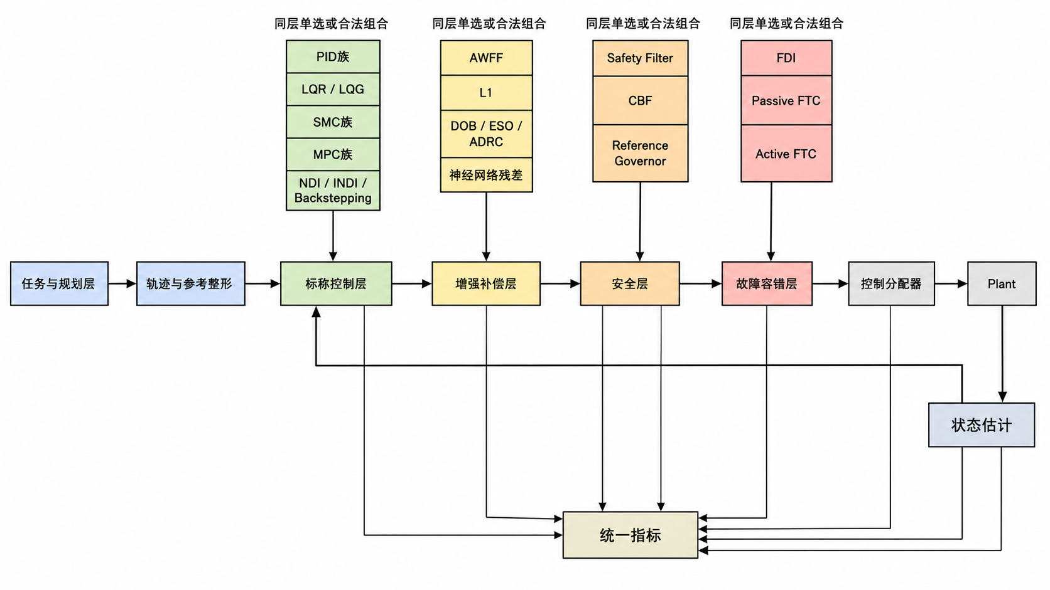
图 2 控制器族分层接入与统一接口架构
不同控制器通过统一合同接入公共 Plant，主要输出边界包括：
(1) ATTITUDE_THRUST：姿态与总推力输出； (2) BODY_RATE_THRUST：角速度与总推力输出； (3) WRENCH：合力与合力矩输出； (4) ROTOR_COMMAND：四路旋翼命令输出。
Adapter 负责控制器边界适配，Runner 负责整机实验入口，Profile 负责轨迹、采样、扰动和故障参数。这样的结构使控制器可以在保持被控对象、指标和结果读取方式一致的前提下替换，支持后续继续接入和比较不同控制算法。
3. 团队自研 px4ctrl 完整闭环控制器
项目首先以 Official PID 作为同条件比较基线，并在此基础上完成团队自研 px4ctrl 完整闭环控制器。该控制器面向云纵150参照机体，在 MWORKS 中实现位置/速度控制、姿态与角速度控制、控制分配和统一输出接口；通过 EquationBridge 与整机 Plant 连接，形成可审查、可运行、可导出的闭环控制链。
图中需要重点观察的是：位置与速度状态从左侧进入控制逻辑，图形模型在中部完成期望加速度、姿态和推力的计算，右侧输出进入后续姿态环、角速度环和控制分配。该结构不是单独的公式或静态截图，而是已接入 FormalRunner 的完整闭环控制器实现。
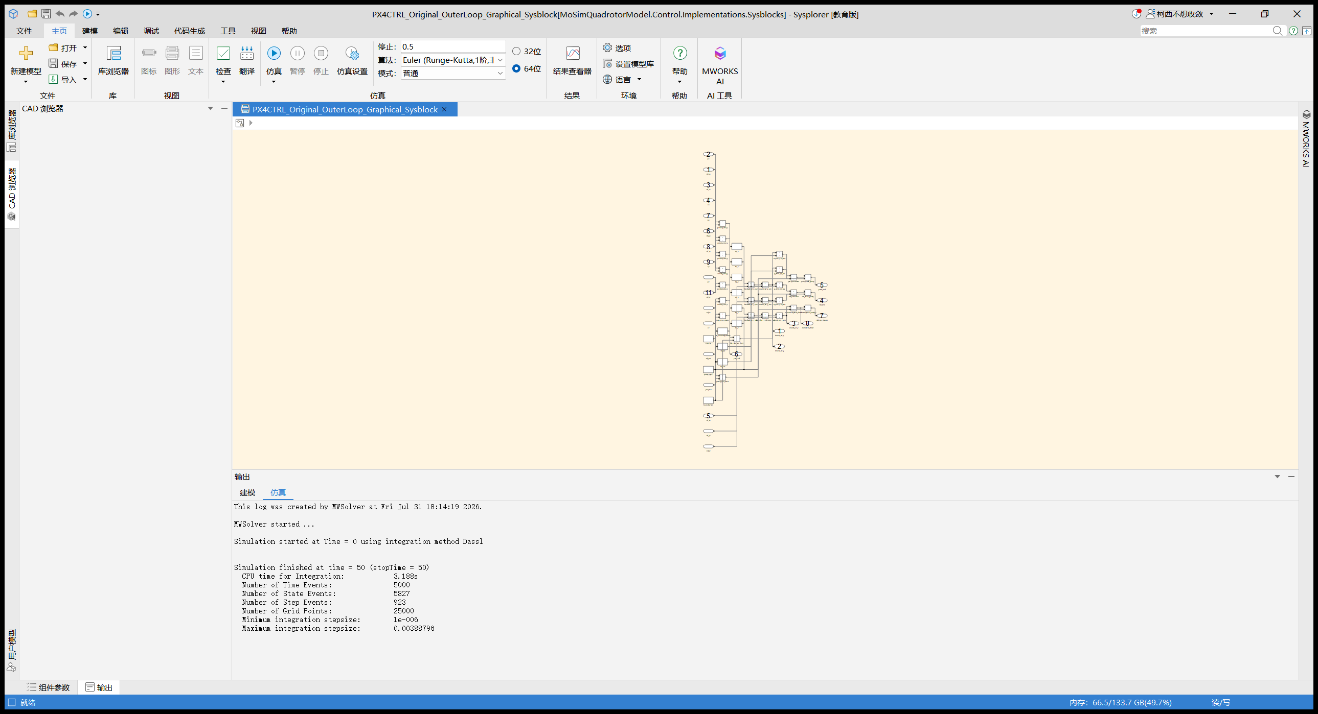
图 3 团队自研 px4ctrl 完整闭环控制器的 MWORKS 图形化实现
该实现将控制器设计、统一接口、整机建模、代码生成和 SIL 复核组织为同一条工程链。评审既可以从图形模型审查控制结构，也可以从对应 Runner、Profile、生成 C 文件和 SIL 记录复核其闭环行为。
相对 Official PID 基线的核心优势。在同一组冻结且有效的实验 Profile 下，团队自研 px4ctrl 在阶跃、风扰和 Figure8 三类代表任务中分别体现出快速跟踪、扰动恢复和连续曲线跟踪优势：
(1) 阶跃响应的 RMSE 从 0.2832 m 降至 0.1989 m，最大超调从 137.49% 降至 9.24%；px4ctrl 在 3.83 s 进入调节带，Official PID 在 45 s 观察窗内仍未完成调节。 (2) 风扰任务的 RMSE 从 0.3365 m 降至 0.1613 m，降低 52.1%。 (3) Figure8 任务的 RMSE 从 0.3053 m 降至 0.0814 m，降低 73.3%。
这些差异对应 px4ctrl 的参考加速度前馈、显式重力补偿和三轴独立位置/速度反馈设计。该比较不包装为所有场景下的全面胜出：Official PID 在悬停和当前参数失配有效记录中更低，电机效率故障的两条记录均不足以构成完整性能对比；这些边界随结果一并保留，便于评审按任务类型理解控制器适用性。
4. 同条件任务下的结果对比
为了避免只展示单次名义轨迹，项目将 Official PID 与团队自研 px4ctrl 放在同一组冻结实验 Profile 下进行对比。下面三张曲线分别选择阶跃、风扰和 Figure8 三类代表任务，直接展示两条路线随时间变化的位置误差，而非仅给出单一汇总数值。
在阶跃响应任务中，控制器需要同时完成快速跟踪和过渡过程收敛。曲线图例给出 Official PID 的位置 RMSE 为 0.2832 m、px4ctrl 为 0.1989 m；可以观察到 px4ctrl 在扰动后的误差衰减更快，并保持更小的后续误差。
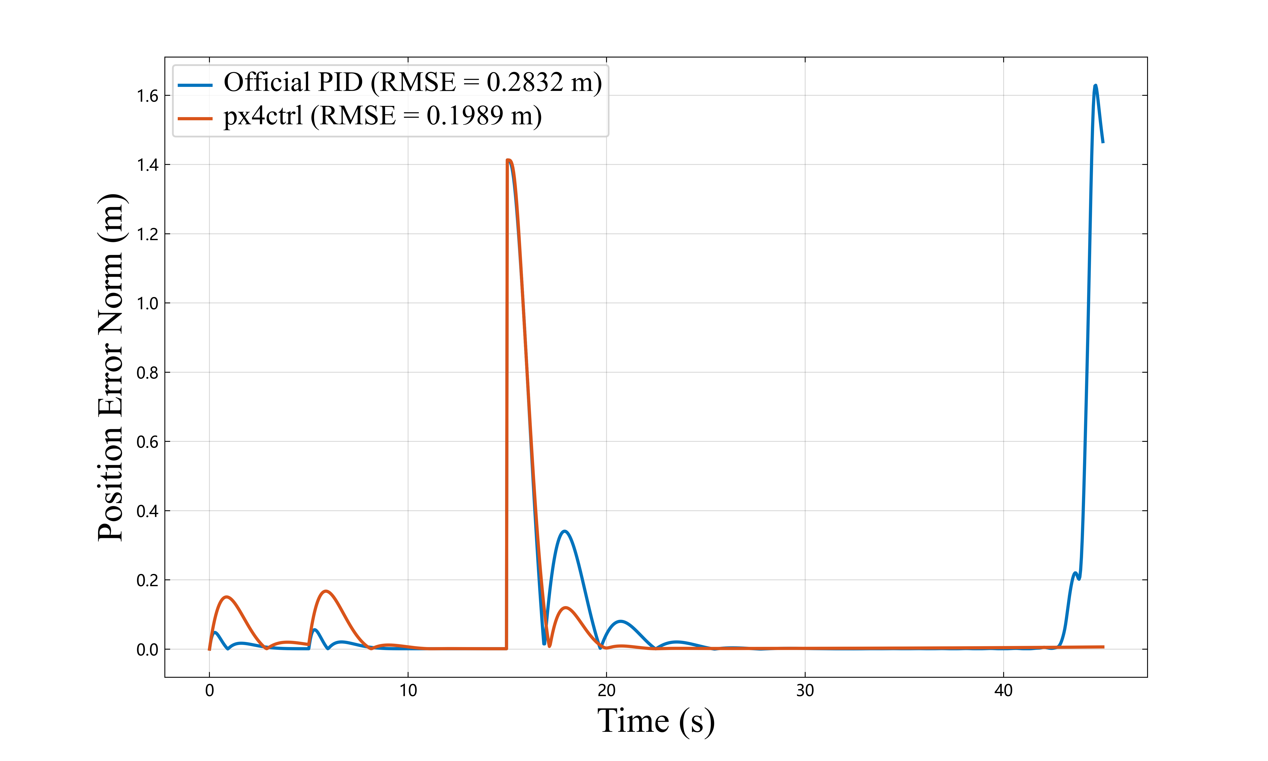
图 4 Official PID 与团队自研 px4ctrl 在阶跃响应任务中的位置误差对比
风扰任务进一步考察外部横向扰动下的闭环恢复能力。该条件下 Official PID 的位置 RMSE 为 0.3365 m，px4ctrl 为 0.1613 m；曲线反映了两者面对同一风扰 Profile 时不同的稳态误差水平。
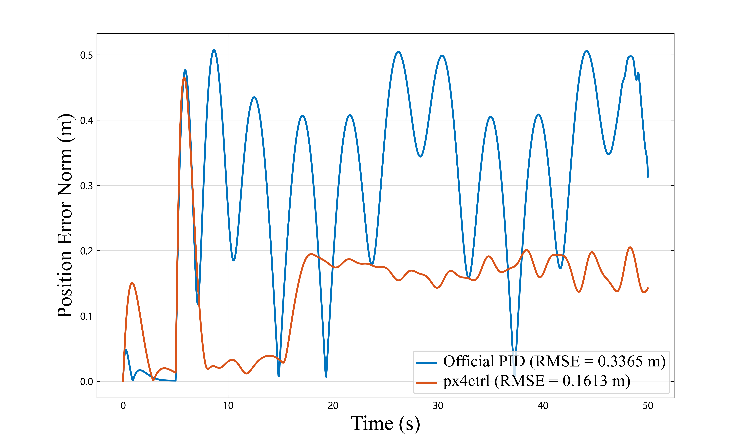
图 5 Official PID 与团队自研 px4ctrl 在风扰任务中的位置误差对比
Figure8 轨迹同时包含连续曲率变化与重复转向，能够观察控制器在持续运动中的跟踪稳定性。该任务中 Official PID 的位置 RMSE 为 0.3053 m，px4ctrl 为 0.0814 m，为两条路线在复杂参考轨迹下提供了可直接复核的对照。
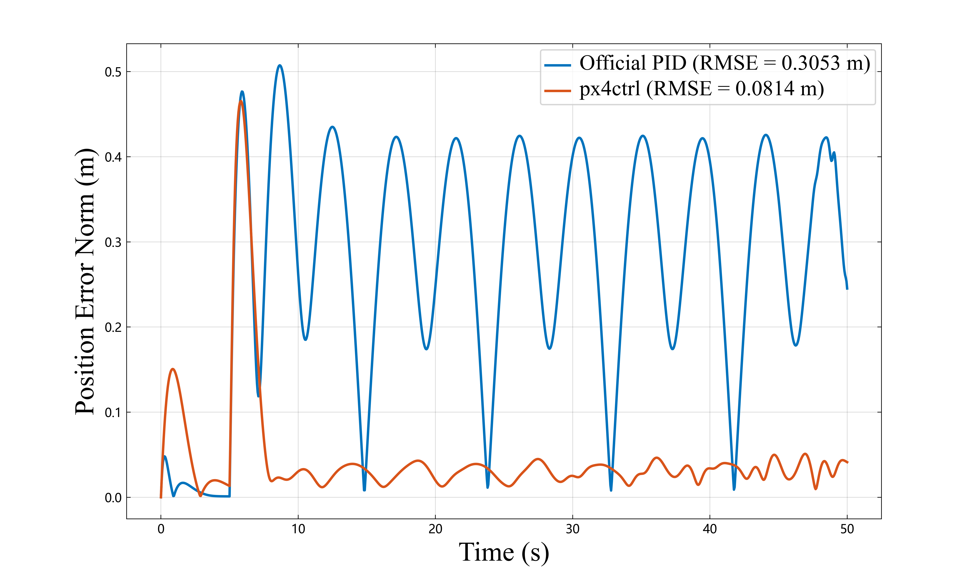
图 6 Official PID 与团队自研 px4ctrl 在 Figure8 任务中的位置误差对比
5. 可组合的七类场景与故障注入接口
项目将任务轨迹和场景扰动拆开配置，形成可组合的实验 Profile。当前七类场景包括悬停、阶跃响应、Figure8、螺旋爬升、风扰、参数失配和电机效率故障；风扰、质量/惯量缩放和四路电机效率可以作为独立参数注入，不必为每一种组合重复设计控制器模型。
已冻结的两控制器七场景 A/B 证据集包含 Official PID 与 px4ctrl 各 7 条记录，共 14 条记录，其中 12 条为有效记录；两条 50% 转子1 Figure8 故障记录作为异常负样本保留，并在结果中单独说明。该处理方式强调可审计性：失败或异常结果不被删除，也不通过改变故障幅值、开始时刻或判定规则来重新标记为通过。
多机部分以固定三角队形 Figure8 离线参考接入为证据边界，展示多机模型和参考轨迹的组织能力。该证据不扩大解释为在线自主避障、分布式 MPC 或实时可重构编队。
6. 图形模型到 C99 与 SIL 的连续交付链
项目对 px4ctrl 建立了明确的代码生成链：
MWORKS 图形 Sysblock
-> GenerateModelCode 导出 C99
-> CMake 编译静态库/共享库
-> CFunction 包装与 FormalRunner 接入
-> 相同初始条件、求解器和 50 s ClimbPath SIL 对比
代码生成并不是导出一次文件就结束，而是将来源哈希、构建、CFunction 接入和 SIL 比较串联记录。下图展示了该链路中的回退节点，便于区分“生成成功”“数值一致”和“运行时部署完成”这三个不同层次的结论。
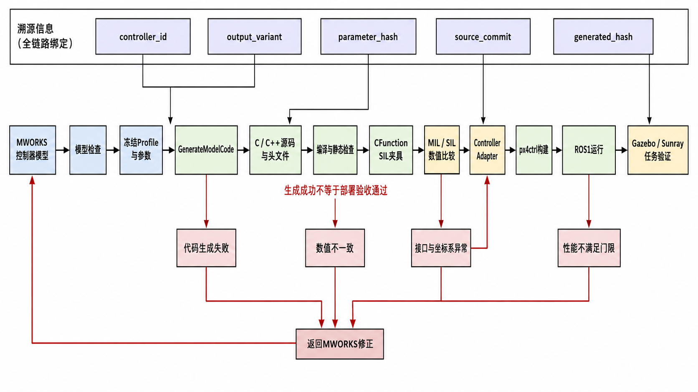
图 7 从 MWORKS 图形模型到 C99、SIL 与运行时部署的工程链路
在 MWORKS 全机 CFunction SIL 中，生成 C 与图形基线的差异记录为：位置 RMSE 差 1.1481051588325626e-13 m，姿态最大差 3.2070318622956506e-12 rad，旋翼指令最大差 7.354117315117037e-11 rad/s。这些数值说明当前生成代码在该 MWORKS SIL 条件下与图形模型保持数值一致。
该等价性证据的边界也被明确记录：它证明的是 MWORKS 图形模型到 CFunction 的 SIL 链路，不自动等同于生成 C 已完成 Gazebo/PX4 运行时部署。运行时部署需要按照独立的 ROS1/Gazebo/PX4 证据链复核。
7. 面向操作者的 MoSim Studio 工作区
MoSim Studio 基于 MWORKS.Syslab TyAppDesigner 构建，提供四个工作区：在线建模验证、实时联合仿真、代码生成和 MoSim 助手。APP 负责实验 Profile 编写、控制器和任务选择、能力状态提示以及 MWORKS 模型/结果/代码入口组织；模型检查、人工仿真、原生结果查看和代码导出仍由操作者在 MWORKS 原生界面中确认和触发。
MoSim Studio 的五张操作界面覆盖了四个工作区和两种助手会话状态。它们不是结果截图的替代物，而是将控制器、任务、场景、模型入口和代码生成入口组织为可供操作者逐项确认的操作界面。
在线建模验证工作区把验证任务、控制器选择和场景参数放在同一界面。图中可直接看到任务选择、控制器族与实例、风扰、参数失配、电机效率和故障开始时刻等配置项，这些值会冻结为可追溯的任务配置后再交由 MWORKS 执行。
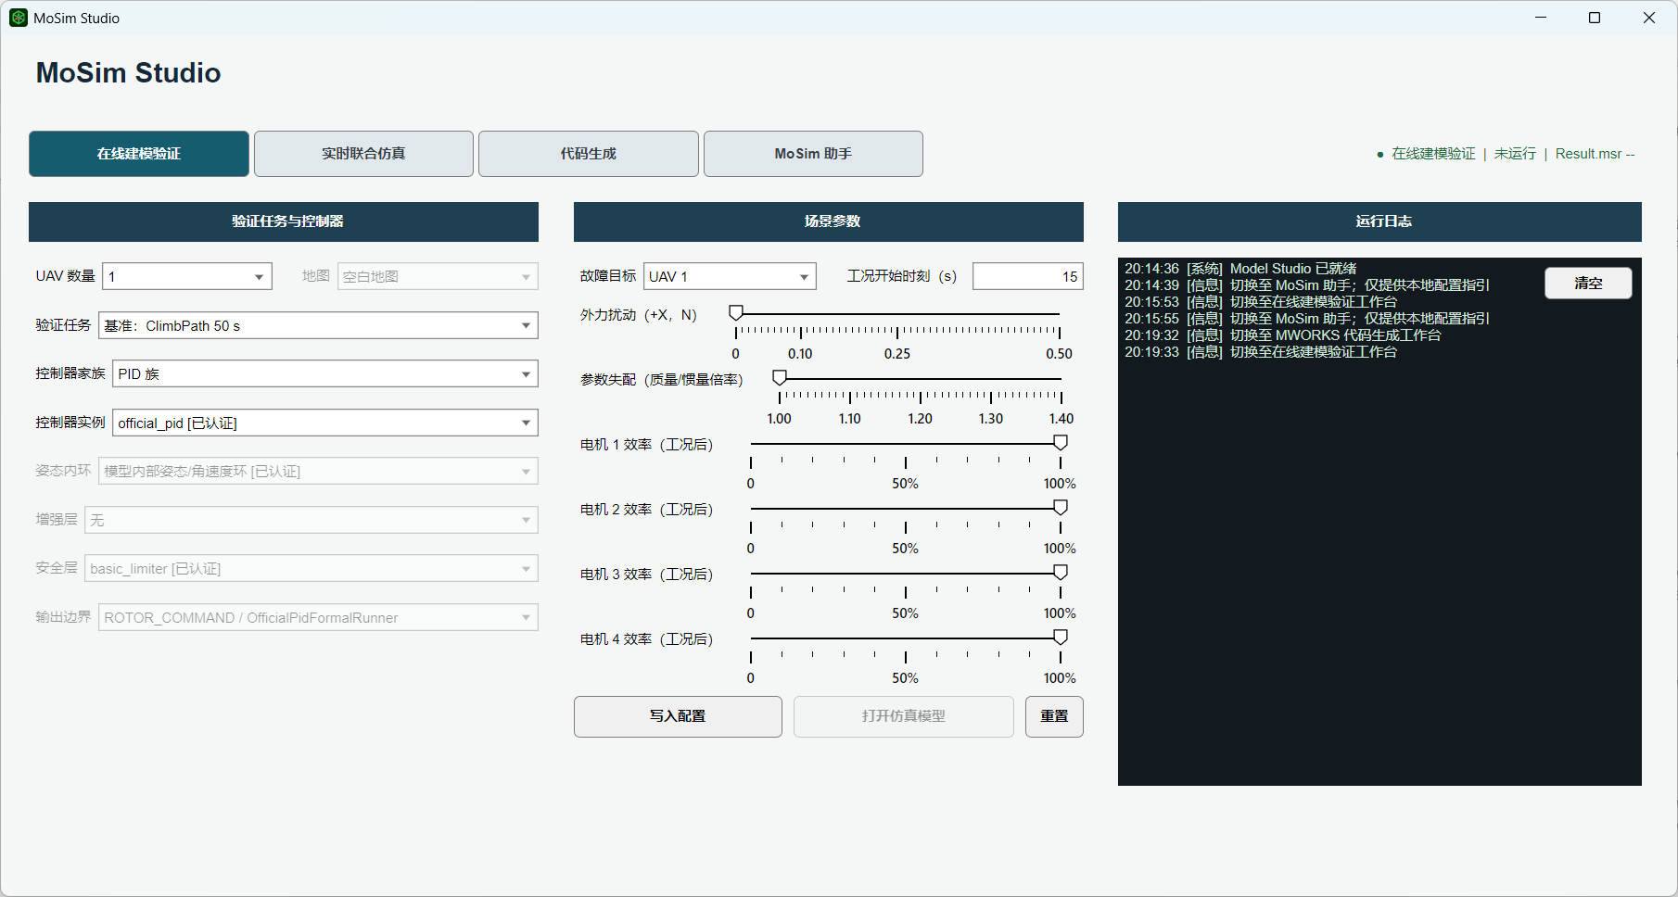
图 8 MoSim Studio 在线建模验证工作区
实时联合仿真工作区用于组织 MWORKS、外部运行时和结果查看入口。操作者在该界面确认场景和连接状态后，仍在相应原生工具中触发仿真与运行时操作，保证界面配置与实际执行边界清楚分离。
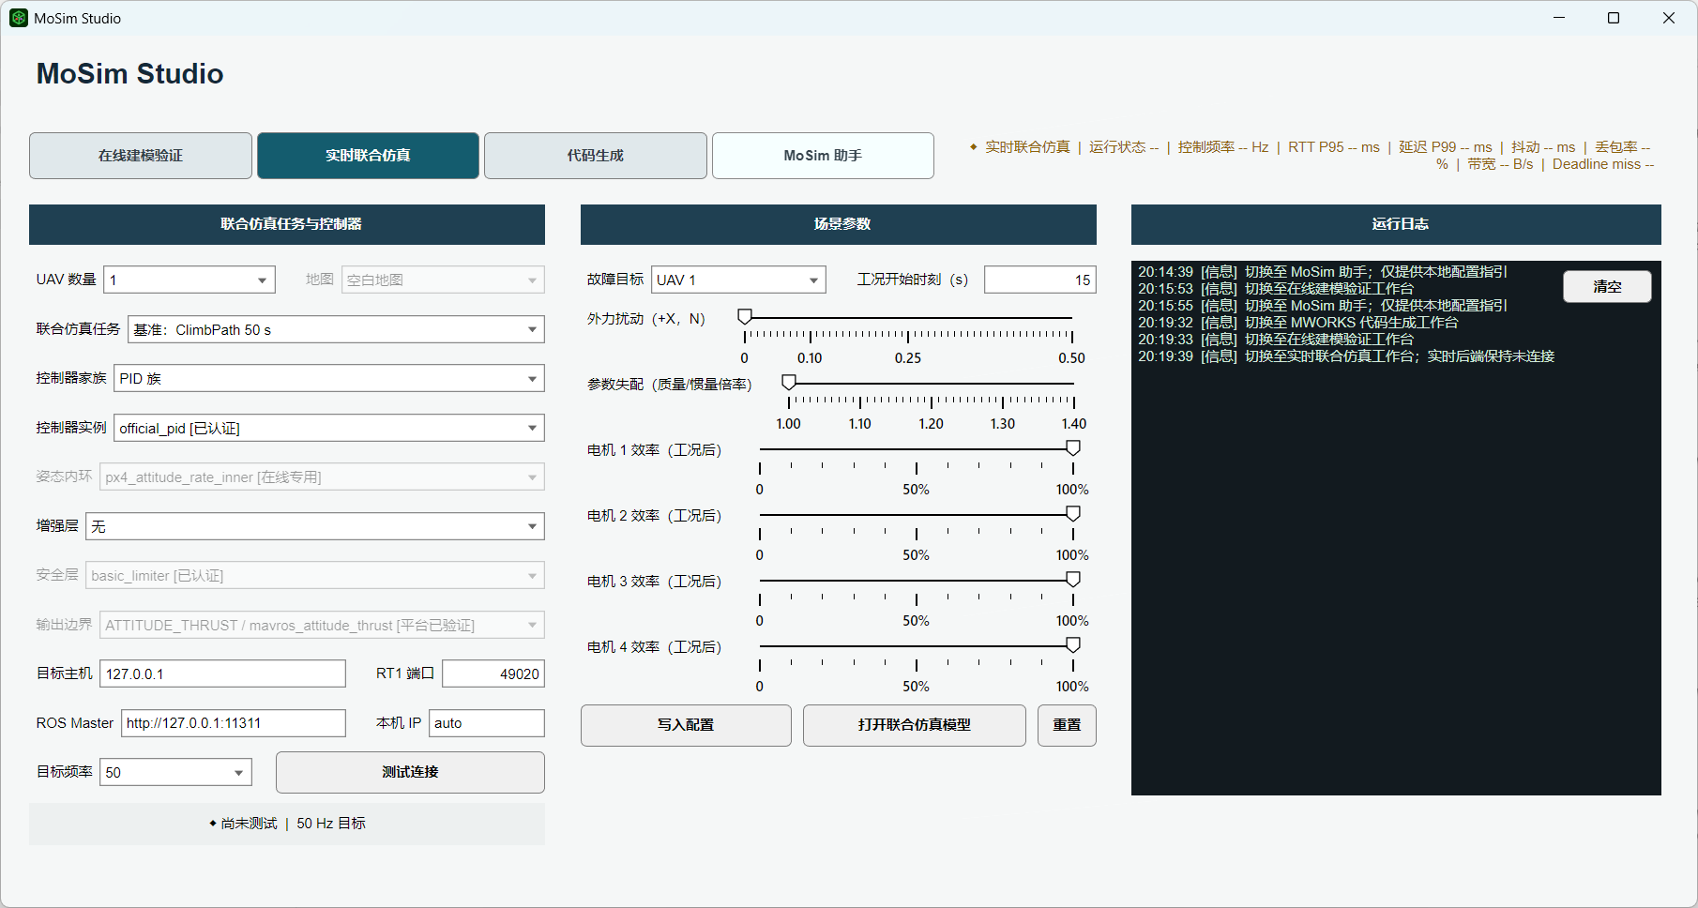
图 9 MoSim Studio 实时联合仿真工作区
代码生成工作区把已选控制器、任务配置和 MWORKS 原生代码生成入口集中展示，使图形模型导出、C 构建与后续复核具备明确的操作路径。
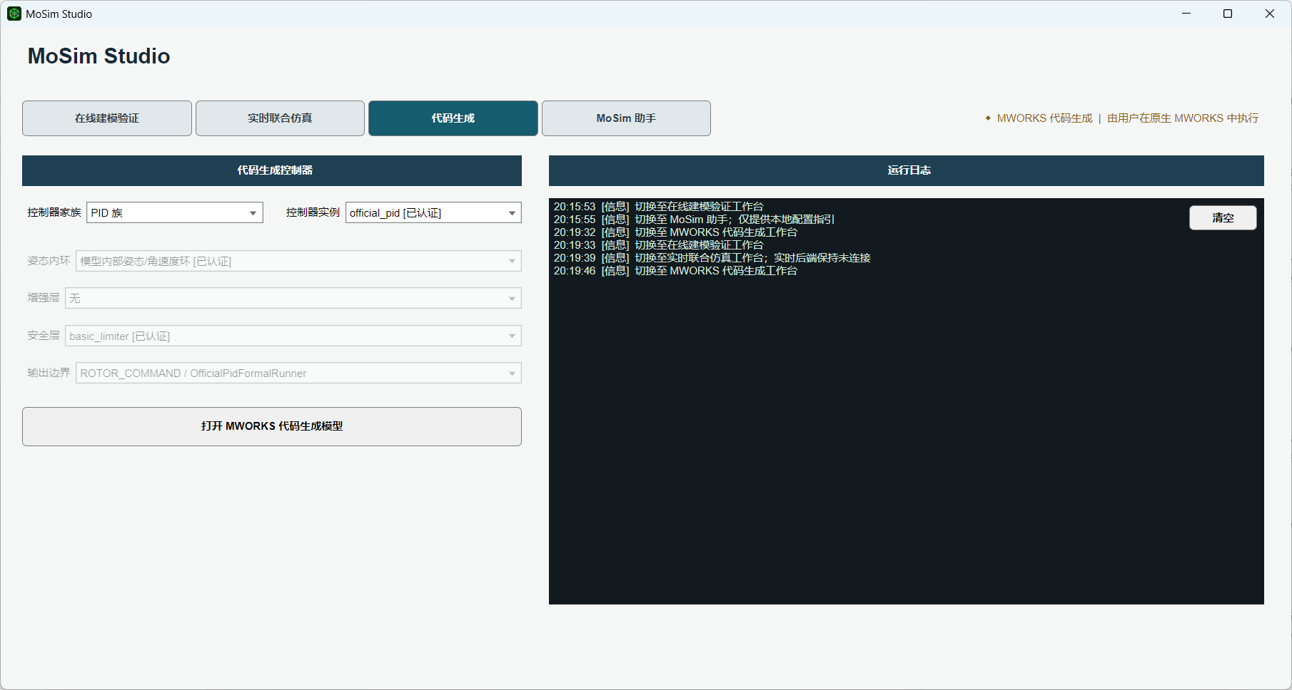
图 10 MoSim Studio 生成代码部署工作区
这种设计把复杂工程入口集中到配置层，同时保留 MWORKS 原生工具作为最终操作界面。内置助手是本地上下文引导层，可以读取项目源码、配置和已有证据，帮助用户定位模型、任务和结果；它不直接 arm/takeoff、不发送飞行命令，也不把界面提示当作控制性能证据。
助手会话界面展示当前配置上下文、用户问题和本地分析结果，帮助使用者从 48 条控制器路线、任务 Profile 和结果目录中快速定位需要查看的内容。
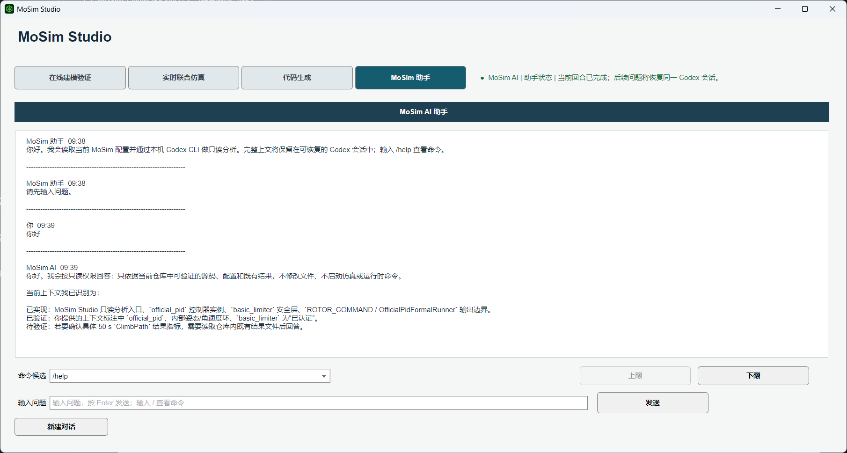
图 11 MoSim Studio 助手对话与本地项目上下文读取界面
在连续交互过程中，助手保留当前会话状态并展示分析进度，使操作者可以追踪一次本地查询从配置读取到回答生成的过程。
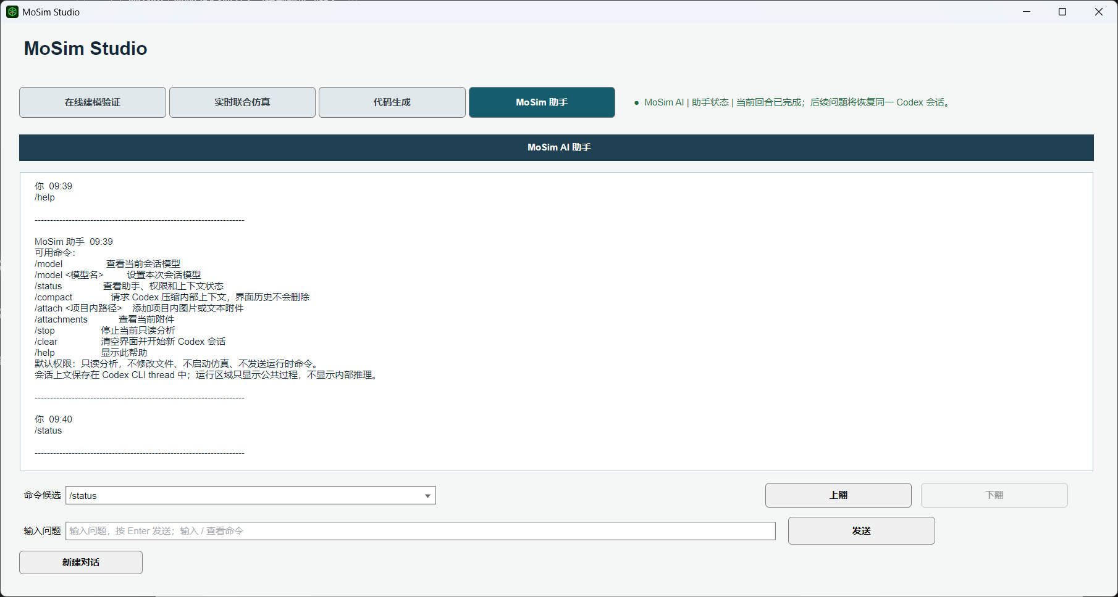
图 12 MoSim Studio 助手连续会话与分析状态界面
8. 证据、源码与复现路径分离管理
项目以 Models/MoSimQuadrotorModel/package.mo 作为正式 Modelica 包根，将源码、配置、结果、APP 和文档分别组织。结果目录中的运行配置、Result.msr、原始数据、指标和截图保持同一实验目录归属；代码生成目录另有 CMake、固定向量测试、manifest 和哈希检查脚本。
在交付材料中，项目将同时提供：
(1) 可加载的模型源码与统一接口实现； (2) 可复用的场景和控制器配置文件； (3) 已完成实验的结果与指标文件； (4) C99 代码生成和构建说明； (5) MWORKS/Syslab 前置条件、人工操作步骤和故障排查说明。
这样，评审可以分别检查“代码是否存在”“模型能否打开”“仿真是否有结果”和“结论是否有指标依据”，避免把截图、静态检查和运行性能混为一项结论。
9. C99 生成代码的 Gazebo/PX4 全栈运行时验证
px4ctrl 的运行时部署按以下链路组织：MWORKS 图形 px4ctrl → C99 → ROS 适配器 → MAVROS → PX4 SITL → Gazebo（Sunray150 + MID360）→ FAST-LIO → PX4 EKF → 控制器闭环。该链路把 MWORKS 中的控制器实现与运行时的机体、传感器和状态估计接口逐段对齐，便于按记录核查每个边界。
(1) 状态通路。水平 XY 使用 FAST-LIO 融合激光雷达与 IMU 的状态，Z 方向保留激光定高的独立输出；两路状态输入的具体频率、时间窗和有效性以对应 JSON 状态文件为准。 (2) 运行记录。Results/sunray_ros1/ 下已有 status=passed 的名义显示/生命周期、风扰注入和有界转子效率故障恢复记录，分别位于 sunray_ros1_graphical_c99_factory_display_20260731_001/、sunray_ros1_graphical_c99_wind_figure8_20260801_001/ 和 sunray_ros1_graphical_c99_motor_fault_recovery_20260731_002/。 (3) 证据边界。这些 passed 是各自记录的局部状态；其中名义和风扰记录的 claim_boundary 主要指向源内生命周期、显示和记录链，故障记录指向有界 Gazebo 转子效率故障恢复。它们证明生成 C99 已进入 Gazebo/PX4 运行时取证链，不自动等同于 P3 全部质量门通过、实机部署或所有控制器性能通过。
10. 自主感知与规划能力扩展
在运行时扩展层，项目围绕“感知—建图—规划—执行”保留了多条可复核路径：
(1) FAST-LIO 实时建图。通过 MID360 点云与 IMU 融合提供位姿和地图输入，相关 FAST-LIO/MAVROS gate 记录了实际话题、坐标系、时间窗和输出频率；这些记录用于证明感知链路存在，不把单个 odometry gate 直接解释为完整自主飞行。 (2) Diff-Planner 局部避障。在 FAST-LIO 地图和局部障碍输入上生成满足动力学约束的轨迹，并在对应实验中记录局部重规划、轨迹和安全检查结果；具体实时性和避障是否通过，以各带时间戳目录中的状态文件为准。 (3) FUEL 自主探索。FUEL 记录了未知区域、占据栅格、候选目标和轨迹回放等数据，体现无预设路径的目标选择思路；现有 P4 记录的结论是历史 rosbag/操作地图显示复现，不直接宣称 live Gazebo/PX4 自主探索验收。
这三项能力在架构上将平台从“跟踪预设轨迹”推进到“根据感知结果选择下一步飞行目标”，但它们属于独立于 MWORKS 控制器性能的感知、规划和显示能力层级，不能用其中一层的记录替代另一层的闭环证据。
11. Gazebo 三机编队与 AI 辅助开发基础设施
三机编队方面，平台组织固定三角队形的 Swarm Formation 任务：三架无人机分别运行独立的 PX4 飞控和生成 C99 控制核心，通信拓扑采用 ROS 全连接，各机可读取其他成员的位姿，队形保持由各机本地跟踪偏移参考完成。后续计划接入 Diff-Swarm 动态编队，使队形能够通过分布式在线优化进行重构。现有 Results/sunray_ros1/factory_l2_swarm_formation_*/ 目录包含编队链路、障碍和指标记录，但不同记录的状态字段并不相同，需按单个 JSON 的 status 和 claim_boundary 复核，不能合并写成三机最终验收。
AI 助手基础设施方面，项目整理了 95 个领域技能包，将 MWORKS 官方文档按函数签名蒸馏为结构化规则；配置了 8 个 MCP 工具服务器，覆盖 Sysplorer 建模、Syslab 执行、ROS 通信、桌面操作和 3D 建模等任务；固化 56 个工作流定义，覆盖从加载库、建模、仿真到结果整理的操作链。助手还可以调用 Syslab 执行 Julia 代码进行数据分析和可视化；这些能力属于研发与复现辅助基础设施，不替代 MWORKS、Gazebo、PX4 或 ROS 的原生结果证据。
四、挑战赛提交版本的重点优化
针对初赛版本的评审可读性和复现成本，挑战赛提交版本重点完成以下整理：
(1) 统一正文口径。将控制器目录规模、Modelica 模块数、FormalRunner 入口数和有效实验记录数分层列出，删除容易引起误解的合并数字。 (2) 加强公式到实现的回链。每个控制器单元同时给出设计说明、核心公式、Modelica 图形结构和源码入口；Official PID 与 px4ctrl 另行给出推导和工程边界。 (3) 完善场景证据登记。统一记录任务轨迹、风扰、参数失配、电机故障、开始时刻、求解器、采样和结果路径，保留有效记录与负样本。 (4) 收敛代码生成交付。提供生成类名、C 文件清单、SHA-256 manifest、跨平台构建命令、固定向量测试和 SIL 对比结果。 (5) 降低使用门槛。同步完善用户手册、APP 入口说明和干净目录复现步骤，明确 MWORKS/Syslab、C 编译器和可选 Gazebo/ROS/PX4 环境的依赖关系。 (6) 明确能力边界。对 MWORKS 形式化模型证据、CFunction SIL 证据、Gazebo/PX4 运行时证据和显示层截图分别标注，不使用展示层画面替代控制器指标。
五、结语
MoSim 的目标是把四旋翼控制算法从公式和单个模型，进一步组织成可配置、可比较、可复现的工程平台。项目已经完成云纵150参照机体建模、统一控制器接口、多场景配置、MWORKS 图形化验证、px4ctrl 代码生成与 SIL 复核以及 Studio 操作入口等多项工作。挑战赛版本将以更清晰的证据索引和更严格的边界说明呈现这些成果。
挑战赛版本的核心增量，是将验证链从 MWORKS 内部 SIL 延伸到 ROS/Gazebo/PX4 运行时取证：生成 C99 控制核心已在名义生命周期、风扰注入、有限转子故障、FUEL 回放和三机编队等任务中形成分段记录，证明国产建模工具到运行时接口的工程贯通路径。运行时记录仍按各自状态和边界解释，不把局部取证升级为所有任务通过、实机部署或闭环质量门全部通过。
本团队希望获得参加挑战赛的机会，提交经过优化的作品、报告、用户手册和复现材料，请组委会基于完整工程包对作品的技术实现、工程规模、可扩展性和国产工具链实践价值进行再次评估。
六、项目包内证据索引
以下路径均为项目包内相对路径，供评审复核；路径所对应的具体结论以文件中的状态字段和说明为准。
表 1 项目包内证据索引
证据内容 | 项目包内路径
正式 Modelica 包根 | Models/MoSimQuadrotorModel/package.mo
控制器与接口路由矩阵 | Config/control_platform/controller_route_interface_matrix.json
七场景实验 Profile | Config/control_platform/seven_scenario_experiment_profiles_v2.json
七场景注入合同 | Config/control_platform/seven_scenario_injection_contract_v2.json
48 条目录当前对账 | Results/control_platform/phase2_full_48_climbpath/g3_repair/G3_CATALOG_48_CURRENT_STATUS.json
Official PID/px4ctrl 七场景 A/B 结果 | Results/control_platform/seven_scenario_ab_v2/
团队自研 px4ctrl 完整闭环模型证据 | Results/control_platform/px4ctrl_graphical_completion_20260728/
px4ctrl 生成 C 与 SIL 证据 | Results/control_platform/px4ctrl_codegen_sil_v1/
px4ctrl C 交付物 | src/control/codegen/px4ctrl/
MoSim Studio 使用与边界说明 | apps/model_studio/README.md
C99 单机运行时记录 | Results/sunray_ros1/sunray_ros1_graphical_c99_*/
Gazebo 三机编队证据 | Results/sunray_ros1/factory_l2_swarm_formation_*/
FUEL/Diff-Planner 运行记录 | Results/sunray_ros1/factory_l2_fuel_/、Results/sunray_ros1/diff_/

上述索引只负责定位材料；具体结论以每个带时间戳目录中的 JSON status、claim_boundary 和配套原始数据为准。

